10.1贴花

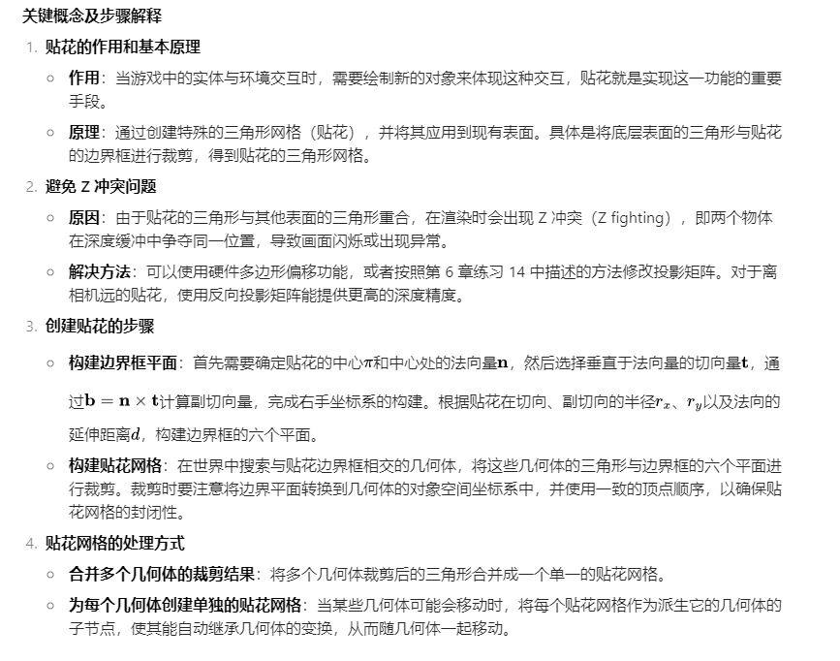

10.2广告牌

文本

AI 生成的内容可能不正确。

10.3结构缓冲区

文本

AI 生成的内容可能不正确。

10.4体积效果

文本, 信件

AI 生成的内容可能不正确。

10.5环境光遮挡

文本

AI 生成的内容可能不正确。

10.6大气遮蔽

图形用户界面, 文本, 应用程序, 电子邮件

AI 生成的内容可能不正确。

文本, 信件

AI 生成的内容可能不正确。

10.7运动模糊

文本

AI 生成的内容可能不正确。

10.8等值面提取

